УО «Белорусский государственный университет информатики и радиоэлектроники»

Кафедра ПОИТ

Отчет по лабораторной работе №1

по предмету «Теория информации»

Выполнил:

Лавренов И.В

гр. 351004

Проверила:

Болтак С.В.

Минск 2025

Вариант №9.

**ШИФР ПЛЕЙФЕРА**

1. *Дымовое тестирование:*

ТАБЛИЦА:

|  |  |  |  |  |
| --- | --- | --- | --- | --- |
| C | R | Y | P | T |
| O | G | A | H | B |
| D | E | F | I | K |
| L | M | N | Q | S |
| U | V | W | X | Z |

Тестовая фраза: CRYPTOGRAPHY;

|  |  |  |  |  |  |  |  |  |  |  |  |
| --- | --- | --- | --- | --- | --- | --- | --- | --- | --- | --- | --- |
| С | R | Y | P | T | O | G | T | A | P | H | Y |
| R | Y | P | T | C | B | E | G | H | Y | A | P |

Шифротекст: RYPTCBEGHYAP

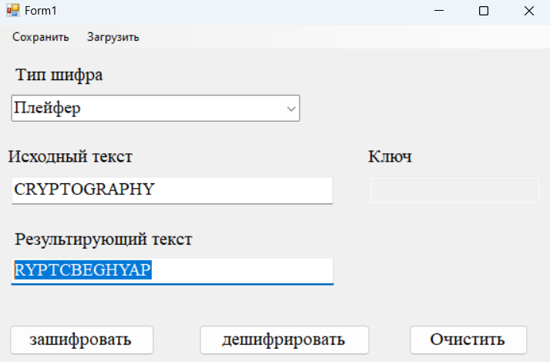

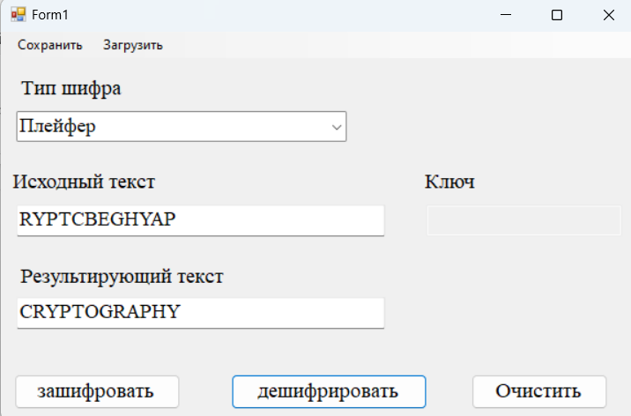

**ТЕСТ ПРОЙДЕН**

Тестовая фраза: YA NE XOCHY PO RASCHETU

|  |  |  |  |  |  |  |  |  |  |  |  |  |  |  |  |  |  |  |
| --- | --- | --- | --- | --- | --- | --- | --- | --- | --- | --- | --- | --- | --- | --- | --- | --- | --- | --- |
| Y | A | N | E | X | O | C | H | Y | P | O | R | A | S | C | H | E | T | U |
| A | F | M | F | U | H | P | O | P | T | G | C | B | N | P | O | K | R | V |

Шифротекст: AF MF UHPOP TG CBNPOKRV

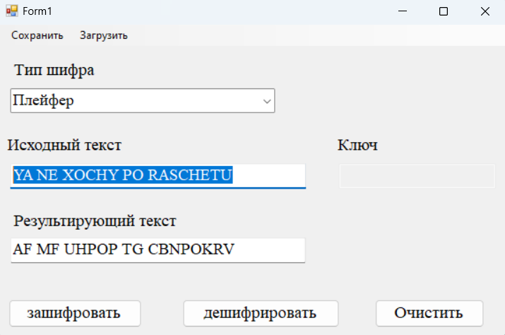

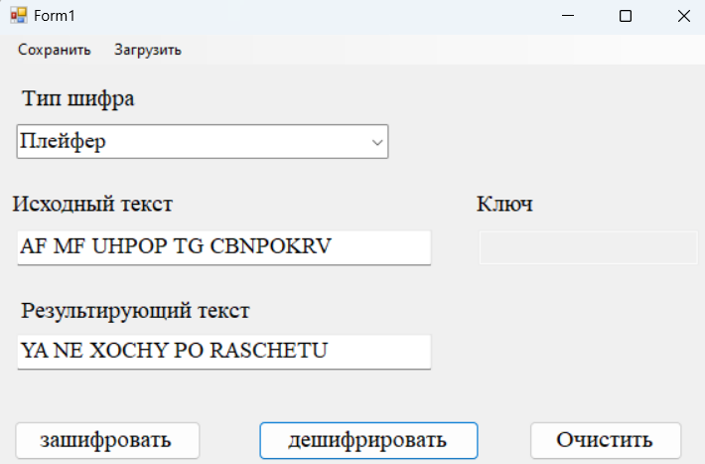

**ТЕСТ ПРОЙДЕН**

3.

Тестовая фраза: YA XOCHY SOSISKU;

|  |  |  |  |  |  |  |  |  |  |  |  |  |  |
| --- | --- | --- | --- | --- | --- | --- | --- | --- | --- | --- | --- | --- | --- |
| Y | A | X | O | C | H | Y | S | O | S | I | S | K | U |
| A | F | U | H | P | O | T | N | B | L | K | Q | D | Z |

Шифротекст: AF UHPOT NBLKQDZ

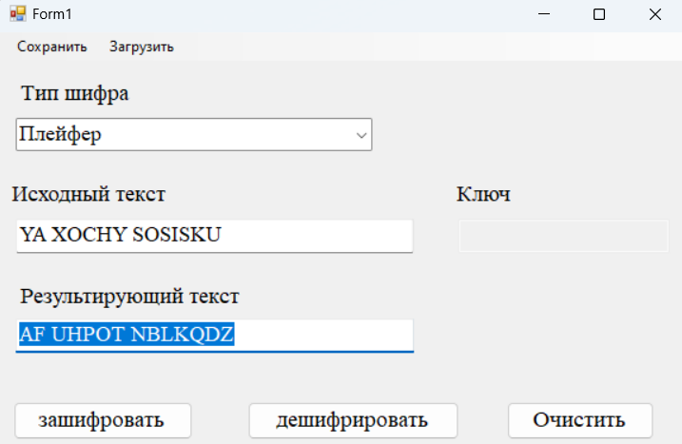

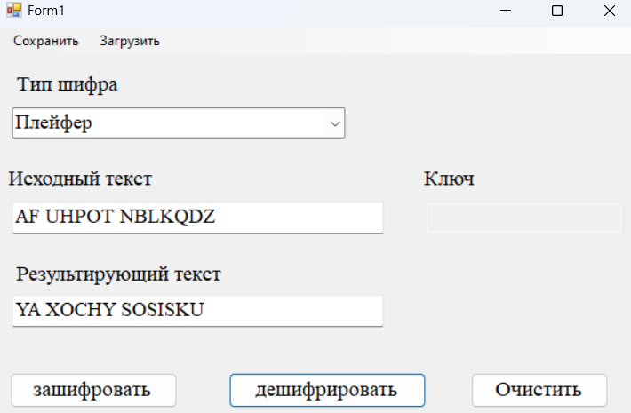

**ТЕСТ ПРОЙДЕН**

4.

Тестовая фраза: AAA

|  |  |  |  |  |  |
| --- | --- | --- | --- | --- | --- |
| A |  | A |  | A |  |
| H | W | H | W | H | W |

Шифротекст:HWHWHW

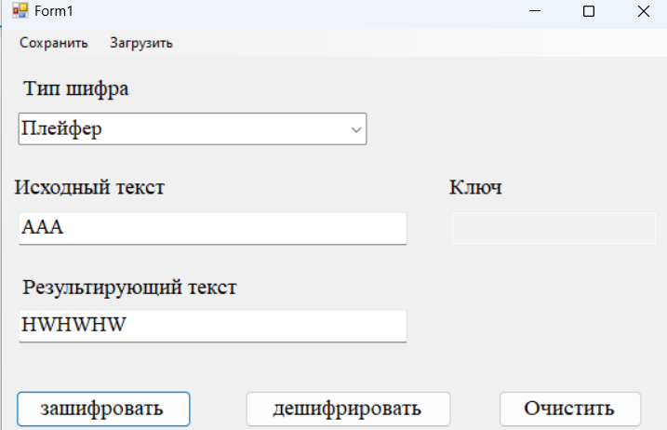

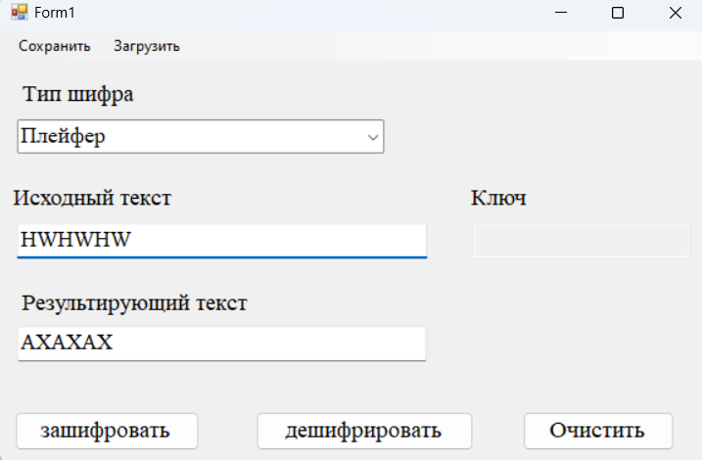

**ТЕСТ ПРОЙДЕН**

**ШИФР ВИЖЕНЕРА**

|  |  |  |  |  |  |  |  |  |  |  |  |  |  |  |  |  |  |  |  |  |  |  |  |  |  |  |  |  |  |  |  |  |  |
| --- | --- | --- | --- | --- | --- | --- | --- | --- | --- | --- | --- | --- | --- | --- | --- | --- | --- | --- | --- | --- | --- | --- | --- | --- | --- | --- | --- | --- | --- | --- | --- | --- | --- |
|  | **А** | **Б** | **В** | **Г** | **Д** | **Е** | **Ё** | **Ж** | **З** | **И** | **Й** | **К** | **Л** | **М** | **Н** | **О** | **П** | **Р** | **С** | **Т** | **У** | **Ф** | **Х** | **Ц** | **Ч** | **Ш** | **Щ** | **Ъ** | **Ы** | **Ь** | **Э** | **Ю** | **Я** |
| **А** | А | Б | В | Г | Д | Е | Ё | Ж | З | И | Й | К | Л | М | Н | О | П | Р | С | Т | У | Ф | Х | Ц | Ч | Ш | Щ | Ъ | Ы | Ь | Э | Ю | Я |
| **Б** | Б | В | Г | Д | Е | Ё | Ж | З | И | Й | К | Л | М | Н | О | П | Р | С | Т | У | Ф | Х | Ц | Ч | Ш | Щ | Ъ | Ы | Ь | Э | Ю | Я | А |
| **В** | В | Г | Д | Е | Ё | Ж | З | И | Й | К | Л | М | Н | О | П | Р | С | Т | У | Ф | Х | Ц | Ч | Ш | Щ | Ъ | Ы | Ь | Э | Ю | Я | А | Б |
| **Г** | Г | Д | Е | Ё | Ж | З | И | Й | К | Л | М | Н | О | П | Р | С | Т | У | Ф | Х | Ц | Ч | Ш | Щ | Ъ | Ы | Ь | Э | Ю | Я | А | Б | В |
| **Д** | Д | Е | Ё | Ж | З | И | Й | К | Л | М | Н | О | П | Р | С | Т | У | Ф | Х | Ц | Ч | Ш | Щ | Ъ | Ы | Ь | Э | Ю | Я | А | Б | В | Г |
| **Е** | Е | Ё | Ж | З | И | Й | К | Л | М | Н | О | П | Р | С | Т | У | Ф | Х | Ц | Ч | Ш | Щ | Ъ | Ы | Ь | Э | Ю | Я | А | Б | В | Г | Д |
| **Ё** | Ё | Ж | З | И | Й | К | Л | М | Н | О | П | Р | С | Т | У | Ф | Х | Ц | Ч | Ш | Щ | Ъ | Ы | Ь | Э | Ю | Я | А | Б | В | Г | Д | Е |
| **Ж** | Ж | З | И | Й | К | Л | М | Н | О | П | Р | С | Т | У | Ф | Х | Ц | Ч | Ш | Щ | Ъ | Ы | Ь | Э | Ю | Я | А | Б | В | Г | Д | Е | Ё |
| **З** | З | И | Й | К | Л | М | Н | О | П | Р | С | Т | У | Ф | Х | Ц | Ч | Ш | Щ | Ъ | Ы | Ь | Э | Ю | Я | А | Б | В | Г | Д | Е | Ё | Ж |
| **И** | И | Й | К | Л | М | Н | О | П | Р | С | Т | У | Ф | Х | Ц | Ч | Ш | Щ | Ъ | Ы | Ь | Э | Ю | Я | А | Б | В | Г | Д | Е | Ё | Ж | З |
| **Й** | Й | К | Л | М | Н | О | П | Р | С | Т | У | Ф | Х | Ц | Ч | Ш | Щ | Ъ | Ы | Ь | Э | Ю | Я | А | Б | В | Г | Д | Е | Ё | Ж | З | И |
| **К** | К | Л | М | Н | О | П | Р | С | Т | У | Ф | Х | Ц | Ч | Ш | Щ | Ъ | Ы | Ь | Э | Ю | Я | А | Б | В | Г | Д | Е | Ё | Ж | З | И | Й |
| **Л** | Л | М | Н | О | П | Р | С | Т | У | Ф | Х | Ц | Ч | Ш | Щ | Ъ | Ы | Ь | Э | Ю | Я | А | Б | В | Г | Д | Е | Ё | Ж | З | И | Й | К |
| **М** | М | Н | О | П | Р | С | Т | У | Ф | Х | Ц | Ч | Ш | Щ | Ъ | Ы | Ь | Э | Ю | Я | А | Б | В | Г | Д | Е | Ё | Ж | З | И | Й | К | Л |
| **Н** | Н | О | П | Р | С | Т | У | Ф | Х | Ц | Ч | Ш | Щ | Ъ | Ы | Ь | Э | Ю | Я | А | Б | В | Г | Д | Е | Ё | Ж | З | И | Й | К | Л | М |
| **О** | О | П | Р | С | Т | У | Ф | Х | Ц | Ч | Ш | Щ | Ъ | Ы | Ь | Э | Ю | Я | А | Б | В | Г | Д | Е | Ё | Ж | З | И | Й | К | Л | М | Н |
| **П** | П | Р | С | Т | У | Ф | Х | Ц | Ч | Ш | Щ | Ъ | Ы | Ь | Э | Ю | Я | А | Б | В | Г | Д | Е | Ё | Ж | З | И | Й | К | Л | М | Н | О |
| **Р** | Р | С | Т | У | Ф | Х | Ц | Ч | Ш | Щ | Ъ | Ы | Ь | Э | Ю | Я | А | Б | В | Г | Д | Е | Ё | Ж | З | И | Й | К | Л | М | Н | О | П |
| **С** | С | Т | У | Ф | Х | Ц | Ч | Ш | Щ | Ъ | Ы | Ь | Э | Ю | Я | А | Б | В | Г | Д | Е | Ё | Ж | З | И | Й | К | Л | М | Н | О | П | Р |
| **Т** | Т | У | Ф | Х | Ц | Ч | Ш | Щ | Ъ | Ы | Ь | Э | Ю | Я | А | Б | В | Г | Д | Е | Ё | Ж | З | И | Й | К | Л | М | Н | О | П | Р | С |
| **У** | У | Ф | Х | Ц | Ч | Ш | Щ | Ъ | Ы | Ь | Э | Ю | Я | А | Б | В | Г | Д | Е | Ё | Ж | З | И | Й | К | Л | М | Н | О | П | Р | С | Т |
| **Ф** | Ф | Х | Ц | Ч | Ш | Щ | Ъ | Ы | Ь | Э | Ю | Я | А | Б | В | Г | Д | Е | Ё | Ж | З | И | Й | К | Л | М | Н | О | П | Р | С | Т | У |
| **Х** | Х | Ц | Ч | Ш | Щ | Ъ | Ы | Ь | Э | Ю | Я | А | Б | В | Г | Д | Е | Ё | Ж | З | И | Й | К | Л | М | Н | О | П | Р | С | Т | У | Ф |
| **Ц** | Ц | Ч | Ш | Щ | Ъ | Ы | Ь | Э | Ю | Я | А | Б | В | Г | Д | Е | Ё | Ж | З | И | Й | К | Л | М | Н | О | П | Р | С | Т | У | Ф | Х |
| **Ч** | Ч | Ш | Щ | Ъ | Ы | Ь | Э | Ю | Я | А | Б | В | Г | Д | Е | Ё | Ж | З | И | Й | К | Л | М | Н | О | П | Р | С | Т | У | Ф | Х | Ц |
| **Ш** | Ш | Щ | Ъ | Ы | Ь | Э | Ю | Я | А | Б | В | Г | Д | Е | Ё | Ж | З | И | Й | К | Л | М | Н | О | П | Р | С | Т | У | Ф | Х | Ц | Ч |
| **Щ** | Щ | Ъ | Ы | Ь | Э | Ю | Я | А | Б | В | Г | Д | Е | Ё | Ж | З | И | Й | К | Л | М | Н | О | П | Р | С | Т | У | Ф | Х | Ц | Ч | Ш |
| **Ъ** | Ъ | Ы | Ь | Э | Ю | Я | А | Б | В | Г | Д | Е | Ё | Ж | З | И | Й | К | Л | М | Н | О | П | Р | С | Т | У | Ф | Х | Ц | Ч | Ш | Щ |
| **Ы** | Ы | Ь | Э | Ю | Я | А | Б | В | Г | Д | Е | Ё | Ж | З | И | Й | К | Л | М | Н | О | П | Р | С | Т | У | Ф | Х | Ц | Ч | Ш | Щ | Ъ |
| **Ь** | Ь | Э | Ю | Я | А | Б | В | Г | Д | Е | Ё | Ж | З | И | Й | К | Л | М | Н | О | П | Р | С | Т | У | Ф | Х | Ц | Ч | Ш | Щ | Ъ | Ы |
| **Э** | Э | Ю | Я | А | Б | В | Г | Д | Е | Ё | Ж | З | И | Й | К | Л | М | Н | О | П | Р | С | Т | У | Ф | Х | Ц | Ч | Ш | Щ | Ъ | Ы | Ь |
| **Ю** | Ю | Я | А | Б | В | Г | Д | Е | Ё | Ж | З | И | Й | К | Л | М | Н | О | П | Р | С | Т | У | Ф | Х | Ц | Ч | Ш | Щ | Ъ | Ы | Ь | Э |
| **Я** | Я | А | Б | В | Г | Д | Е | Ё | Ж | З | И | Й | К | Л | М | Н | О | П | Р | С | Т | У | Ф | Х | Ц | Ч | Ш | Щ | Ъ | Ы | Ь | Э | Ю |

1. *Дымовое тестирование:*

Тестовая фраза: КРИПТОГРАФИЯ;

Ключ ХЭЛП;

|  |  |  |  |  |  |  |  |  |  |  |  |
| --- | --- | --- | --- | --- | --- | --- | --- | --- | --- | --- | --- |
| К | Р | И | П | Т | О | Г | Р | А | Ф | И | Я |
| Х | Э | Л | П | Ц | Ю | М | Р | Ч | Я | Н | С |
| А | Н | Ф | Я | И | М | П | Б | Ч | У | Ц | Р |

Шифротекст: АНФЯИМПБЧУЦР

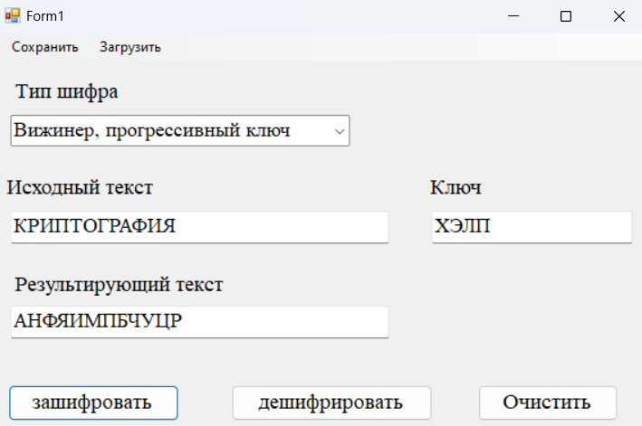

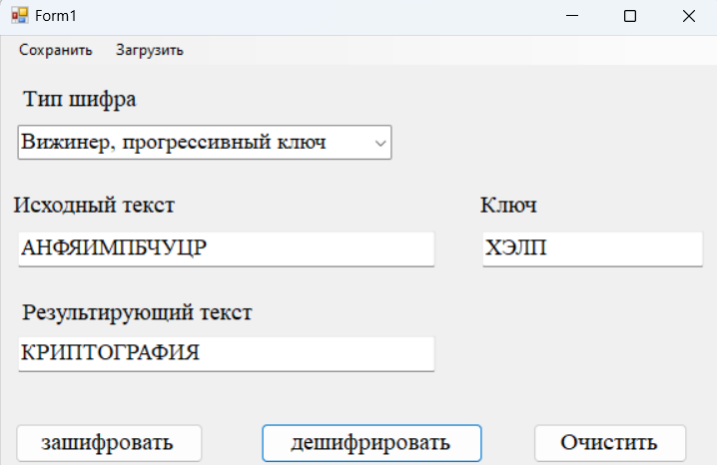

**ТЕСТ ПРОЙДЕН**

1. Тестовая фраза, содержащая букву Ё:

Тестовая фраза: ЁКАРНЫЙ БАБАЙ;

Ключ ЁШКИ МАТРЁШКИ;

|  |  |  |  |  |  |  |  |  |  |  |  |
| --- | --- | --- | --- | --- | --- | --- | --- | --- | --- | --- | --- |
| Ё | К | А | Р | Н | Ы | Й | Б | А | Б | А | Й |
| Ё | Ш | К | И | М | А | Т | Р | Ё | Ш | К | И |
| Л | Г | К | Щ | Ъ | Ы | Ь | С | Ё | Щ | К | Т |

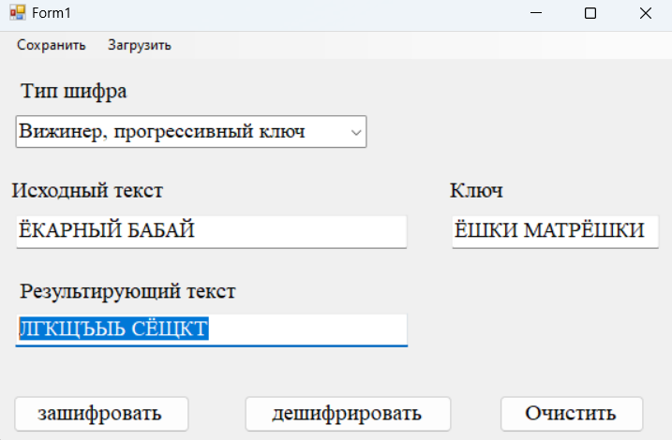

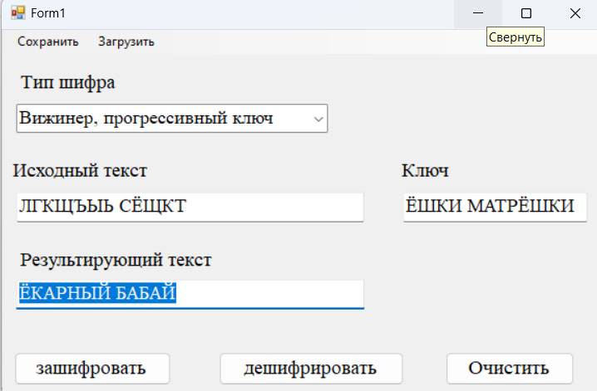

Шифротекст: ЛГКЩЪЫЬ СЁЩКТ

**ТЕСТ ПРОЙДЕН**

1. Ввод ключа с недопустимыми символами(после нажатия на кнопку расшифровать или дешифровать выводиться сообщение об ошибке)

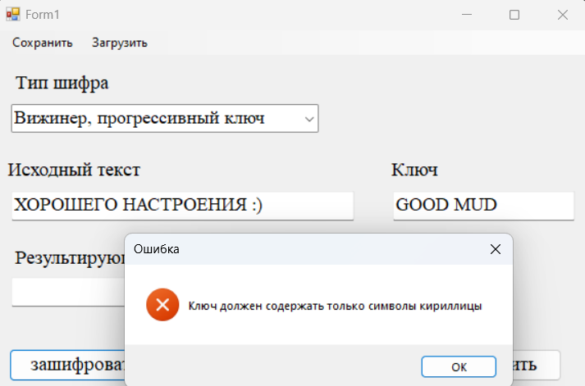

**ТЕСТ ПРОЙДЕН**